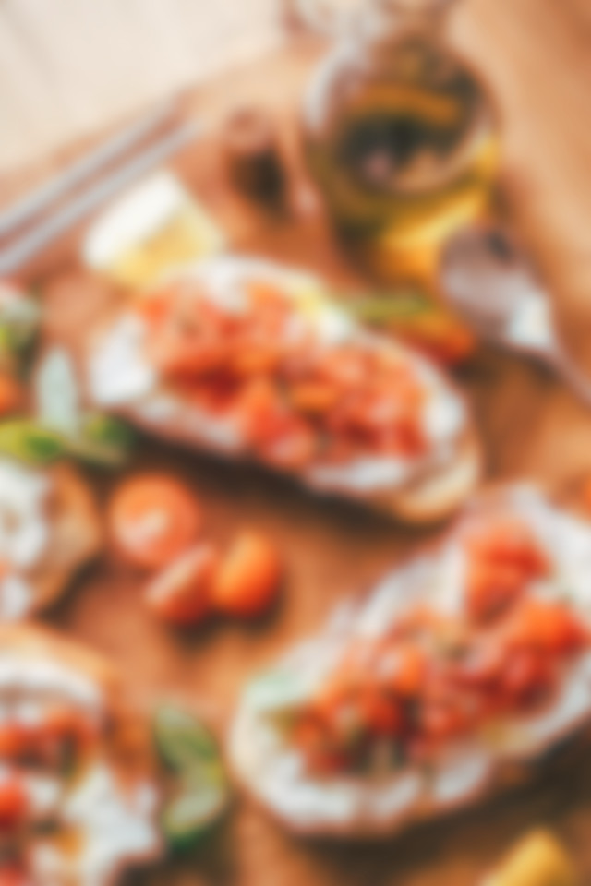

**RISTORANTE CASA DI PEPE**

**DOCUMENTACIÓN DE RECURSOS WEB**

**ARMANDO VAQUERO VARGAS**

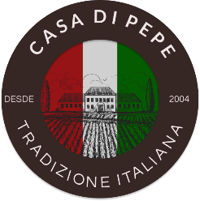

ÍNDICE

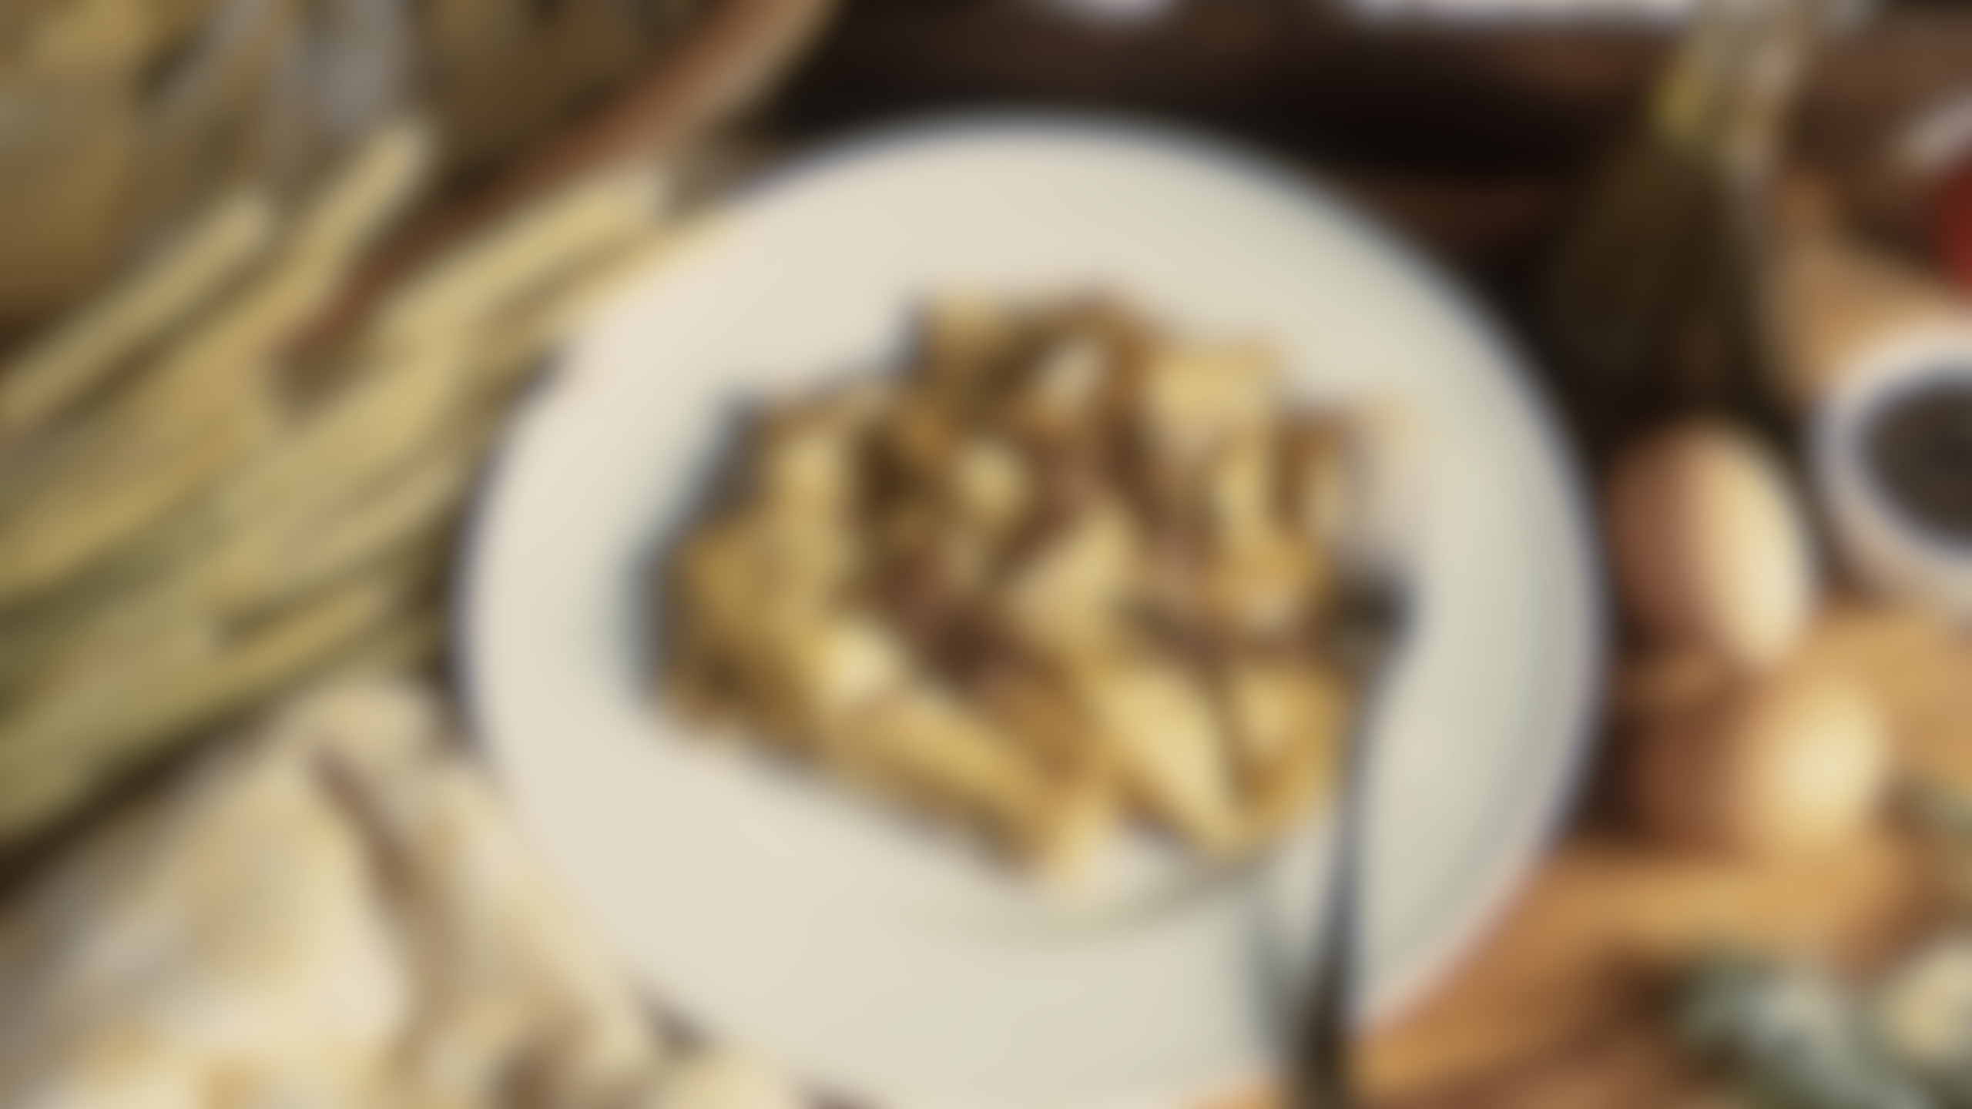

**RECURSOS WEB**

1. RECURSOS NECESARIOS 3

1.1. DESCRIPCIÓN GENERAL 3

1.2. LISTADO DE RECURSOS 3

1.3. PROTOTIPOS 8

2. OBTENCIÓN DE RECURSOS 11

# 1. RECURSOS NECESARIOS

## 1.1. DESCRIPCIÓN GENERAL

En este documento se van a detallar los recursos necesarios para la creación de la página web de ***Casa di Pepe***. Se incluirá una descripción los recursos necesarios (imágenes y textos) junto con sus características, las fuentes de obtención, las licencias y el proceso de conversión a los formatos adecuados para su uso en la web. Por último, se explicará cómo se organizarán los recursos para su implementación en la web.

## 1.2. LISTADO DE RECURSOS

Para el desarrollo de la web de ***Casa di Pepe***, es necesario hacer uso de los recursos visuales y textuales adecuados para transmitir la esencia del restaurante, ofreciendo a los usuarios una experiencia atractiva y completa. Los recursos que se van a usar son: imágenes y textos, seleccionados cuidadosamente para cumplir con sus propósitos dentro del diseño de la web.

Dado que los recursos serán usados en diferentes secciones de la web, es importante hacer un recordatorio de las páginas que compondrán el sitio. Estas páginas determinarán el propósito de cada uno de los recursos dentro de la web.

A continuación, se presenta una breve descripción de las páginas que conforman la web de ***Casa di Pepe***. Posteriormente, se detallarán los recursos necesarios.

**Descripción General de las Páginas de la Web**

La web de ***Casa di Pepe*** estará compuesta por 8 páginas que permitirán al usuario explorar todas las opciones que ofrece el restaurante de forma sencilla y eficaz. Estas páginas son las siguientes:

* **Página Principal.**

Portada del sitio web, donde los usuarios serán recibidos con un diseño atractivo y accesible que les permitirá navegar fácilmente hacia las demás secciones.

* **Sobre Nosotros.**

Mostrará la historia, los valores y la filosofía del restaurante.

* **Carta.**

Página que mostrará los platos disponibles en el restaurante.

* **Tienda.**

Página que permitirá a los usuarios obtener productos relacionados con la marca del restaurante.

* **Página de Reserva.**

Permitirá a los usuarios realizar una reserva en el restaurante.

* **Inicio de Sesión.**

Página destinada al acceso de usuarios registrados a su cuenta.

* **Formulario de Registro.**

Página que permite a los nuevos usuarios registrarse en la web.

* **Cuenta de Usuario.**

Página donde los usuarios pueden gestionar sus datos personales, reservas y pedidos.

**Recursos Visuales y Textuales**

**Imágenes**

Las imágenes son uno de los recursos más importantes para el diseño de una web, ya que proporcionan un soporte gráfico que complementa el diseño y refuerza la identidad del restaurante.

Los tipos de imágenes que voy a necesitar para el desarrollo de la web son las siguientes:

* **Logotipo.**

Representará tanto la identidad visual de ***Casa di Pepe***, como la del patrocinador del restaurante. Aparecerá en el menú de navegación y en el pie de página, de todas las páginas.

Se utilizará la relación 1:1 y los formatos: SVG (para garantizar la escalabilidad y la calidad) y PNG (250x250 pixeles para tamaños estándar o 800x800 pixeles para altas resoluciones).

* **Hero Image.**

Representará una imagen que se usará como cabecera para mostrar una representación visual sobre el contenido de la página. Aparecerá debajo del menú de navegación en las páginas: “*Página Principal*”, “*Sobre Nosotros*”, “*Carta*”, “*Tienda*” y “*Formulario de Reserva*”.

Se utilizará la relación 16:9 y los formatos: WebP, JPG y AVIF (todos con las resoluciones 1920x1080 pixeles, 2k 2560x1440 pixeles y 4k 3840x2160 pixeles).

* **Imagen de Producto.**

Representará las imágenes de los productos de las páginas “*Carta*” y “*Tienda*”, mostrando una imagen detallada y clara.

Se utilizará la relación 1:1 y los formatos: WebP, JPG y PNG (todos con las resoluciones 800x600 pixeles y 1024x768 pixeles).

* **Imagen Decorativa.**

Representará una imagen que añadirá un toque visual atractivo y acorde con el diseño de la web. Será usado en las páginas “*Sobre Nosotros*” y “*Página Principal*”.

No se utilizará una relación especifica, ya que su tamaño variará según el diseño. Los formatos que se usarán son: WebP, JPG (estos dos con resolución 1920x1080 pixeles y 4k 3840x2160 pixeles) y SVG.

* **Iconos de Redes Sociales.**

Representará la identidad visual de las diferentes redes sociales que tiene el restaurante. Aparecerá en el pie de página de todas las páginas de la web.

Se utilizará la relación 1:1 y los formatos: SVG y PNG (con resolución 32x32 pixeles, 64x64 pixeles y 128x128 pixeles).

**Texto**

El texto es un recurso que se complementa con las imágenes para transmitir información de forma clara y atractiva. En función de la página web, el texto estará relacionado con el contenido que represente cada página, asegurando una experiencia coherente y efectiva para el usuario.

Los tipos de textos que voy a usar en las diferentes paginas son:

* **Textos de Navegación.**

Serán textos que corresponden a los menús principal (en la parte superior) y secundario (en el pie de página). Estos serán textos claros y sencillos de entender para que el usuario interactúe de forma intuitiva con la web.

* **Encabezados Principales.**

Serán textos breves y destacados para capturar la atención del usuario. Aparecerán sobre las “*Hero Image*” introduciendo el contenido principal de la página y en otras secciones, como la de redes sociales de la “*Página Principal*”.

* **Llamadas de Acción (CTA).**

Serán textos usados en los botones o enlaces interactivos que invitarán al usuario a realizar una acción específica, como reservar una mesa o contactar con el restaurante.

* **Textos Informativos.**

Serán textos que describirán alguna sección en concreto con más nivel de detalle. Aparecerán en la “*Página Principal*” al lado de una “*Imagen Decorativa*”, en las páginas de “*Carta*” y “*Tienda*” describiendo las “*Imágenes de Producto*”, y en la página “*Sobre Nosotros*” contando la historia del restaurante.

* **Textos de los Formularios.**

Serán textos que identificarán los campos que el usuario tiene que rellenar. Su diseño será claro y directo para garantizar una experiencia de usuario sencilla.

* **Texto del Pie de Página.**

Será un texto que indicará los derechos de autor y copyright, situados en la parte inferior de la página web.

## 1.3. PROTOTIPOS

A continuación, se mostrarán las maquetas de diferentes páginas de la web de ***Casa di Pepe***, destacando las áreas donde se colocarán los textos e imágenes. Esto permite visualizar la disposición de los recursos y como se integrarán con el diseño.

(*Nota: las imágenes y los textos que se muestran en las maquetas son elementos de prueba y no representan los recursos finales que se utilizarán en la web*)

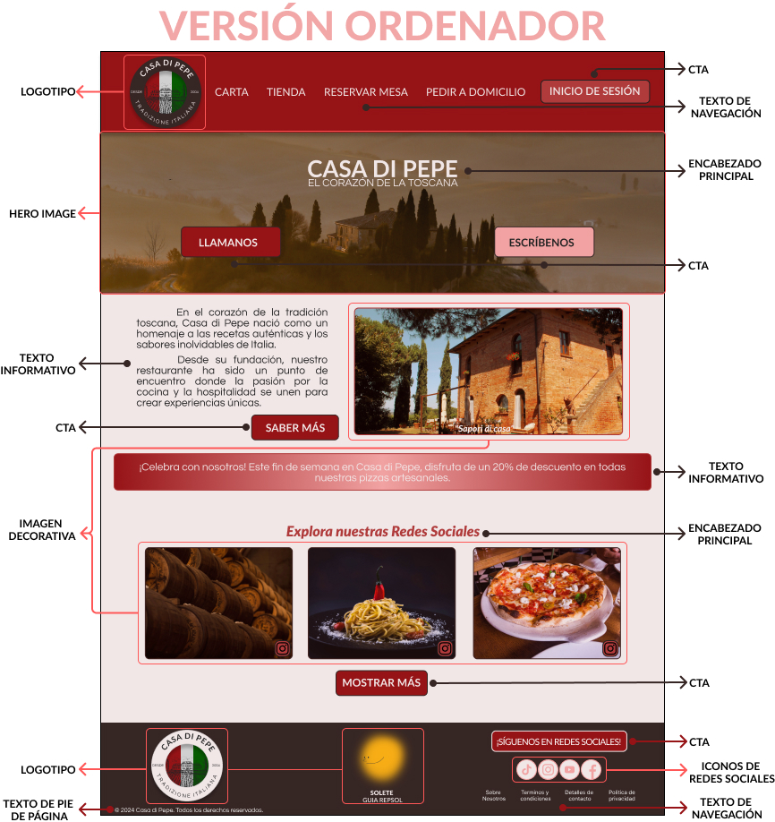**Página Principal**

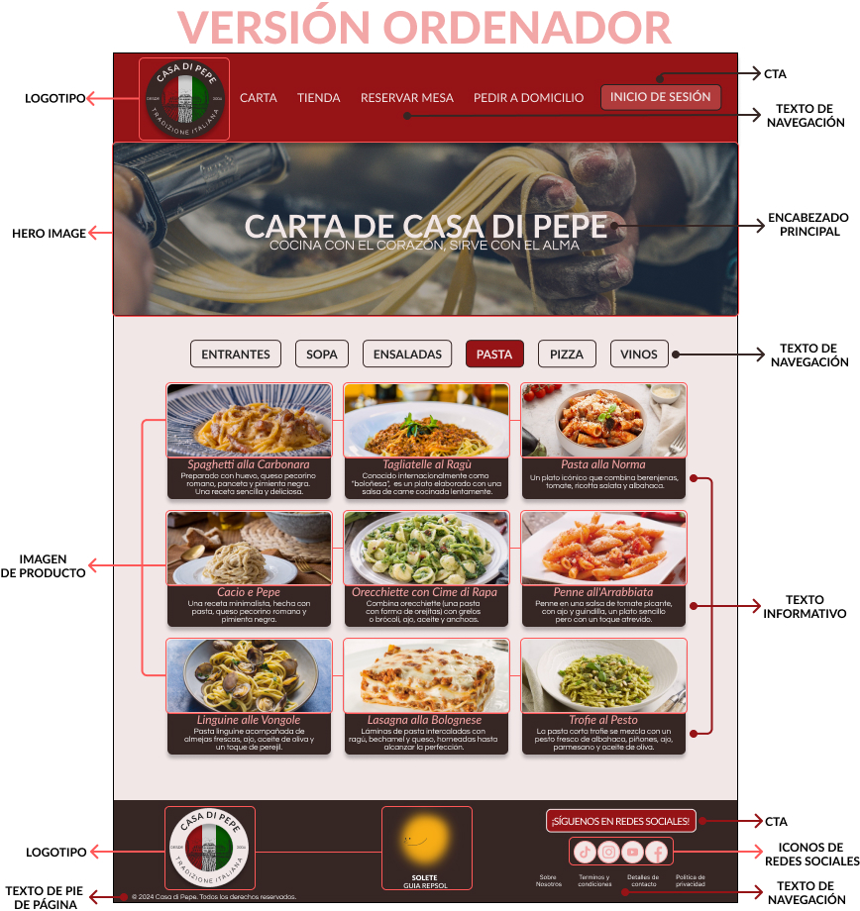**Carta**

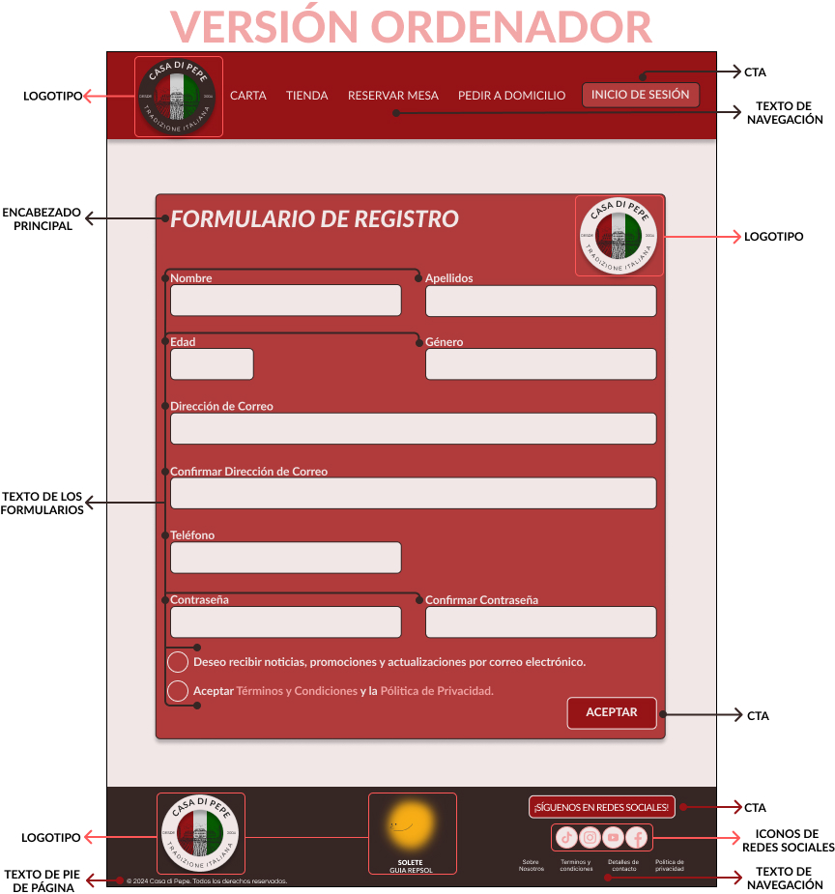**Formulario de Registro**

# 2. OBTENCIÓN DE RECURSOS

El desarrollo de la página web de ***Casa di Pepe*** requiere recursos visuales y textuales que se ajusten a las necesidades del diseño. En este apartado, se detalla los procesos seguidos para la selección y obtención de dichos recursos, garantizando su calidad, legalidad y compatibilidad técnica.

Las imágenes han sido obtenidas de diversas fuentes asegurando su calidad y adecuación con el estilo del restaurante. Estas se han convertido a los formatos mencionados anteriormente, para asegurar su correcta visualización en diferentes navegadores y dispositivos.

En cuanto a los textos, han sido creados para transmitir de forma clara y atractiva la esencia del restaurante. Cada texto se ha adaptado a las necesidades de las diferentes secciones de la web, asegurando coherencia con el diseño y el contenido visual.

Finalmente, se presenta un prototipo de la web con los recursos obtenidos integrados, ofreciendo maqueta de como estos elementos se disponen dentro del diseño.

**Imágenes**

A continuación, se mostrará el proceso seguido para la obtención, conversión y evaluación de compatibilidad de los formatos de las imágenes utilizados en la web de ***Casa di Pepe***.

**Fuentes de Obtención y Licencias**

Las imágenes necesarias para el desarrollo de la web se han descargado de plataformas confiables que ofrecen contenido con licencia de libre uso o con recursos gratuitos, pero con atribución. Estas plataformas son:

* **Unsplash.** (<https://unsplash.com/es>)

Licencia que permite la descarga y el uso de las imágenes para fines comerciales y no comerciales, sin la necesidad de permisos.

* **Pexels.** (<https://www.pexels.com/es-es/>)

Licencia que permite el uso de las imágenes, sin necesidad de mencionar la fuente y se pueden modificar las imágenes para su uso.

* **Pixaby.** (<https://pixabay.com/es/>)

Licencia que permite el uso de las imágenes, sin necesidad de mencionar al autor y se pueden modificar las imágenes para su uso.

* **Flaticon.** (<https://www.flaticon.es/>)

Licencia que ofrece recursos gratuitos, pero con atribución o una suscripción premium para evitarla.

* **Barilla.** (<https://www.barilla.com/es-es>)

Las imágenes de los productos utilizadas en la “*Tienda*” de ***Casa di Pepe***, han sido obtenidas del catálogo de la marca **Barilla**.

Las imágenes de producto son propiedad exclusiva de la marca **Barilla** y su uso está limitado a la promoción y venta dentro de la tienda en línea de ***Casa di Pepe***.

**Proceso de Conversión y Herramientas**

Para el proceso de conversión de las imágenes a los formatos adecuados se ha llevado a cabo usando el programa [**ImageMagick**](https://imagemagick.org/).

Este programa ofrece una solución eficiente y versátil para la manipulación de imágenes. Es una herramienta de código abierto, gratuita y ampliamente compatible con diferentes sistemas operativos, que permite convertir imágenes entre múltiples formatos, opciones avanzadas para redimensionar, optimizar y aplicar configuraciones específicas durante la conversión.

El formato principal en el que la mayoría de las imágenes han sido obtenidas es JPG, ya que es el formato más común que usan las webs mencionadas en el apartado anterior. En el caso de las imágenes de producto obtenidas del catálogo de la marca **Barilla**, el formato en el que se han obtenido es WEBP.

Los pasos que he usado para la conversión de las imágenes a los diferentes formatos usando el programa **ImageMagick,** son los siguientes:

1. Abrir la línea de comandos (CMD).

Presionando las teclas “Win + R”, escribiendo “*cmd*” y presionando “Enter”.

1. Ubicarse en la carpeta de las imágenes.

Usando el comando “cd” para cambiar al directorio donde están almacenadas las imágenes. Por ejemplo:

`> cd C:\Usuarios\Usuario\Desktop\MiCarpeta\img´.

1. Usar comandos para cambiar a los formatos necesarios.

* `> magick entrada.jpg -quality 90 salida.webp´.

Este comando permite convertir una imagen en formato JPG a WEBP, manteniendo una calidad de 90%. En el caso de que queramos convertir la imagen a otro formato, solamente tendríamos que modificar la extensión de salida (Ejemplo: `… salida.avif´).

* `> magick entrada-*.jpg -quality 90 salida-%d.webp´.

Este comando permite convertir todas las imágenes JPG (numeradas) a el formato que le indiquemos.

**Compatibilidad con Navegadores**

En este apartado, se analiza la compatibilidad de los diferentes formatos de imagen (WEBP, JPG, AVIF, PNG y SVG) que son usados en la web de ***Casa di Pepe*** en los diferentes navegadores. A continuación, se presentan unos gráficos obtenidos de la web [**CanIUse**](https://caniuse.com/), junto a una breve descripción de los resultados.

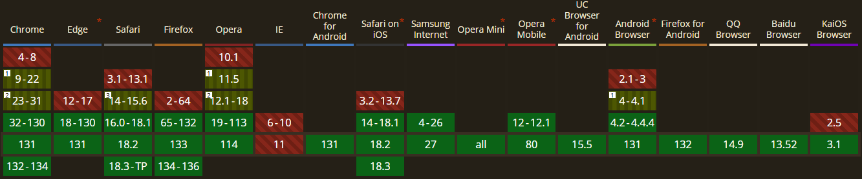**WEBP**

El formato WEBP es compatible con la mayoría de los navegadores modernos, desde versiones relativamente antiguas. Sin embargo, Safari no ofrece soporte en algunas de sus versiones anteriores, lo que puede limitar el uso en dispositivos de Apple más antiguos.

**JPG**

El formato JPG no aparece listado en la web debido a su compatibilidad universal. Es soportado por todos los navegadores desde sus primeras versiones, convirtiéndolo en una opción fiable para cualquier entorno web.

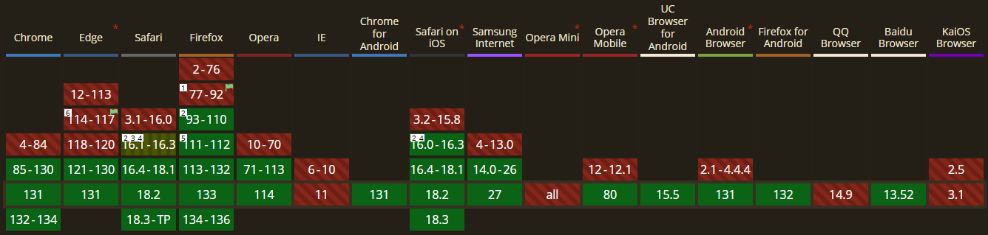**AVIF**

El formato AVIF ofrece una excelente compresión y calidad, pero tiene un soporte algo más limitado en comparación con WEBP. Funciona en Chrome y Firefox, pero en Safari y Edge es parcial.

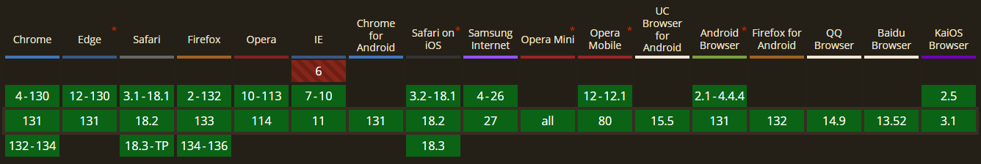**PNG**

El formato PNG es universalmente compatible con todos los navegadores, convirtiéndolo en una opción seguro para imágenes que requieren transparencia y calidad sin pérdida.

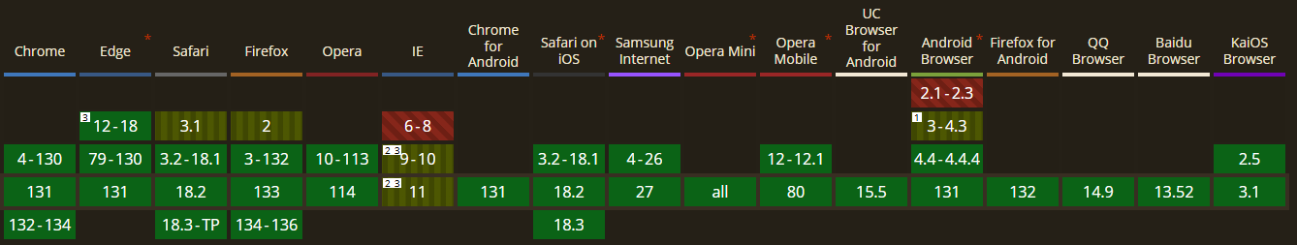**SVG**

El formato SVG es compatible con todos los navegadores modernos y es ideal para imágenes vectoriales escalables. Gracias a su soporte universal y escalabilidad a cualquier resolución lo hacen muy útil.

**Textos**